横向项目报账的常见问题
一、签字问题
1、报销时提供的预约单、发票、粘贴单必须签字
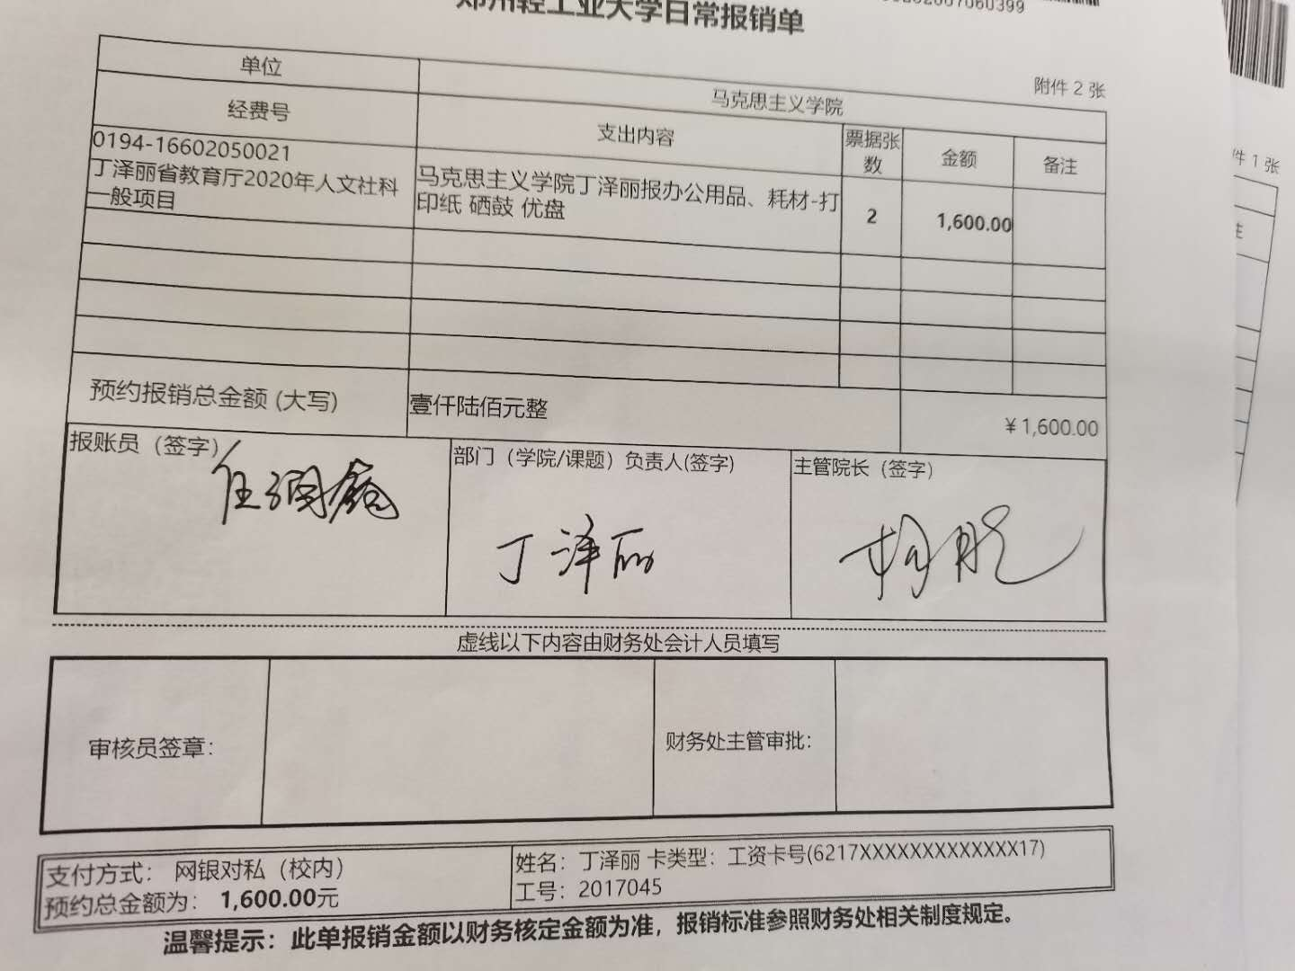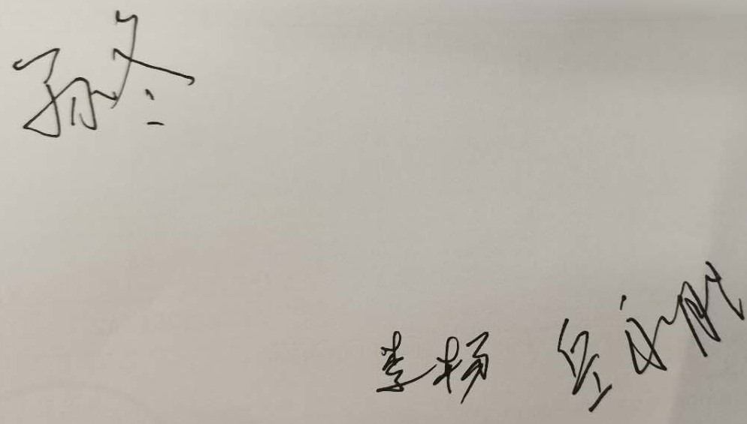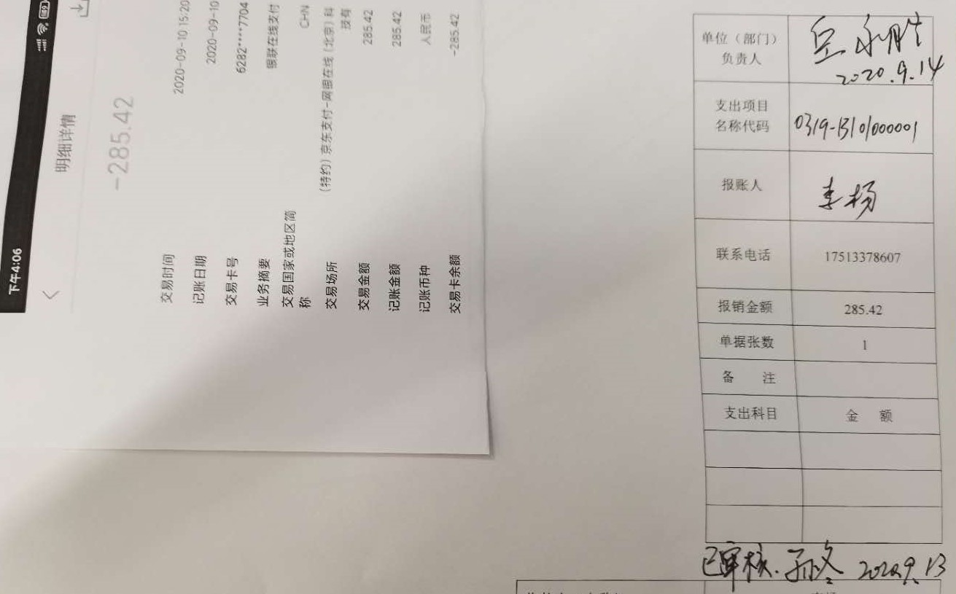

2、项目负责人必须签字
横向报账几种特殊情况需要科研院长签字：
- 收款人为项目负责人本人
- 差旅费
- 一次性支出5-20万及以上的费用
- 外文发票
- 劳务费
- 借款（项目负责人、科研院长、财务处处长签字）
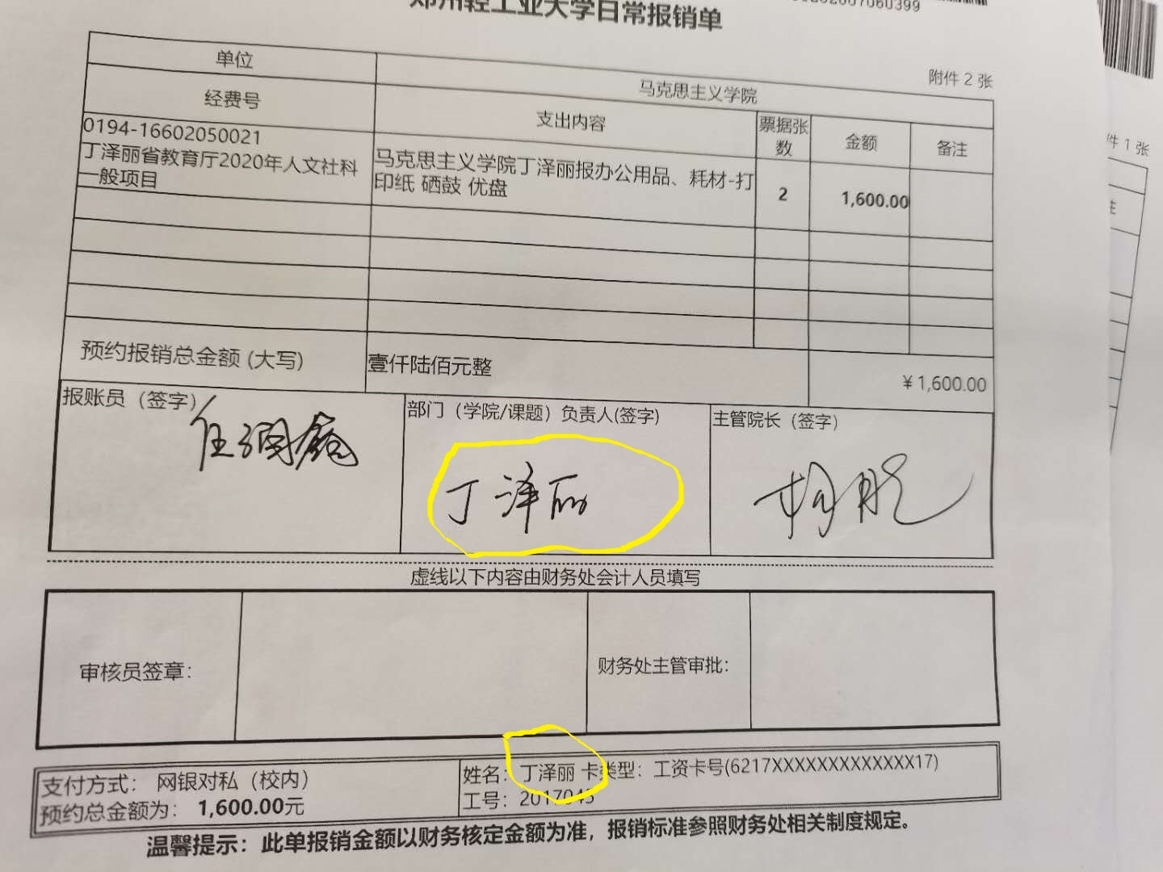
二、贴票问题
所有票据都需要粘贴在粘贴单上！
- 发票问题
- 发票内容需要体现明细，包括内容、单位 数量等，未体现明细的需要提供合同或加盖发票章的清单
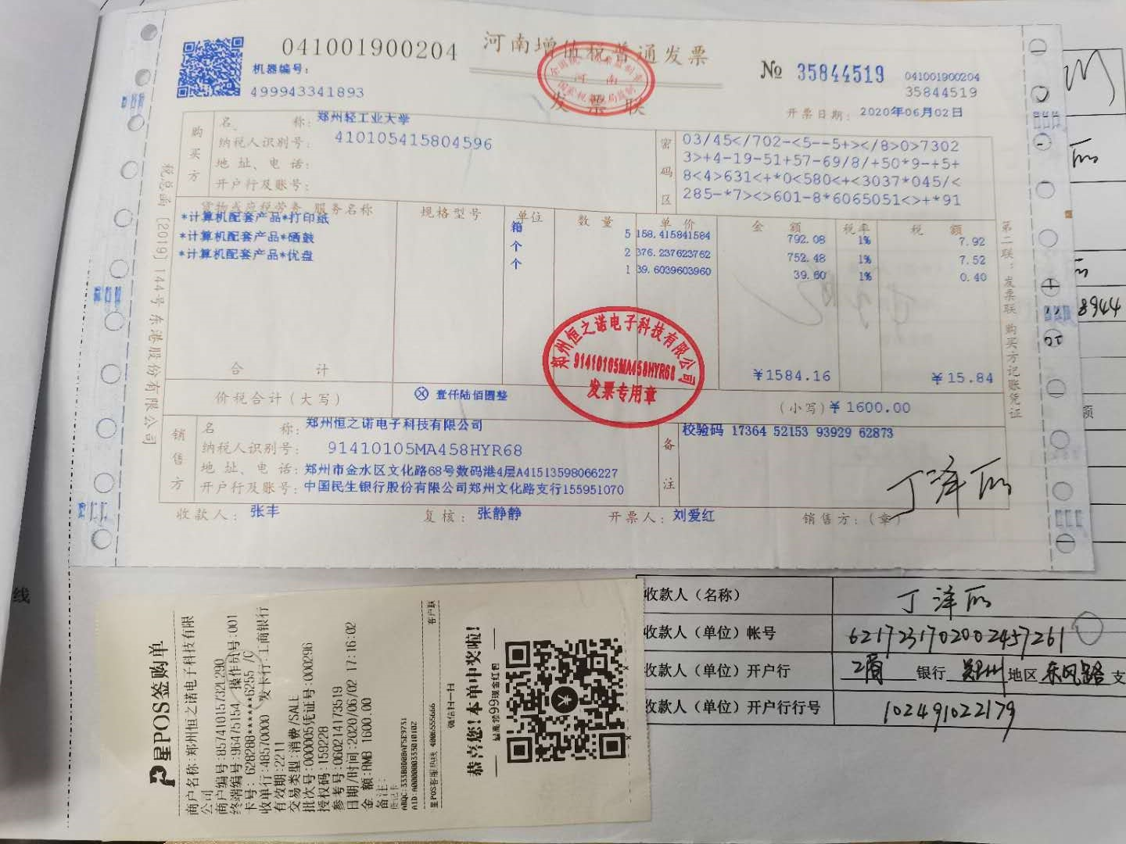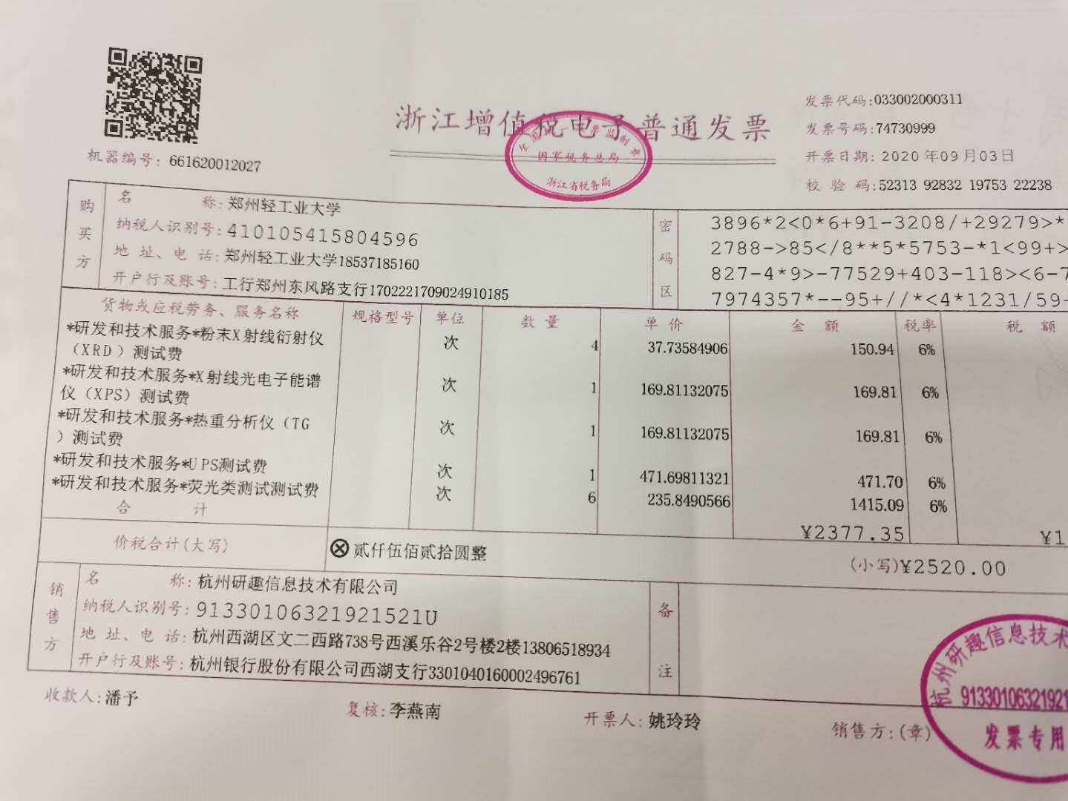
- 销货清单：发票应税项目栏显示“详见销货清单”的，必须附相应的销货清单
3、有效期：发票有效期为1年（公务卡刷卡有效期为11个月 ）
4、附合同：一次性支出1万及以上的费用需要附合同
5、定额发票：定额发票需要验证真伪（国家税务局网），并提供清单且加盖发票章
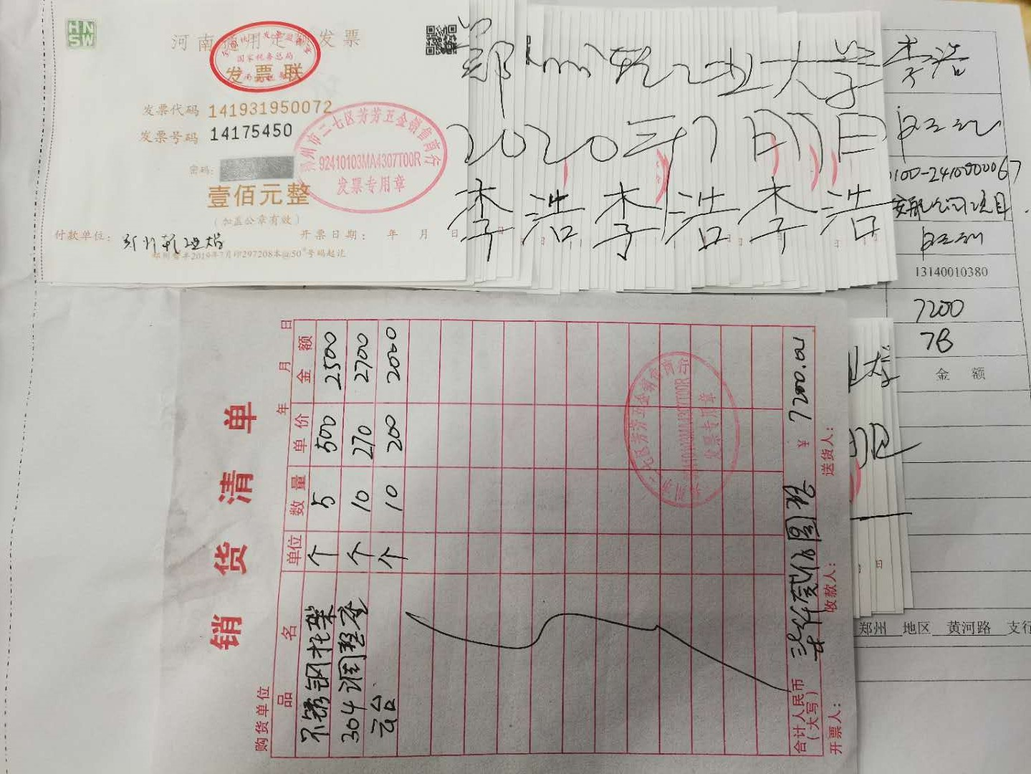
四、常见的报账业务
1、差旅费
- 审批：先审批，后出差
- 补助：必须附差旅补助单，并科研院长签字
- 差旅标准：详见《河南省省直机关差旅费管理办法》规定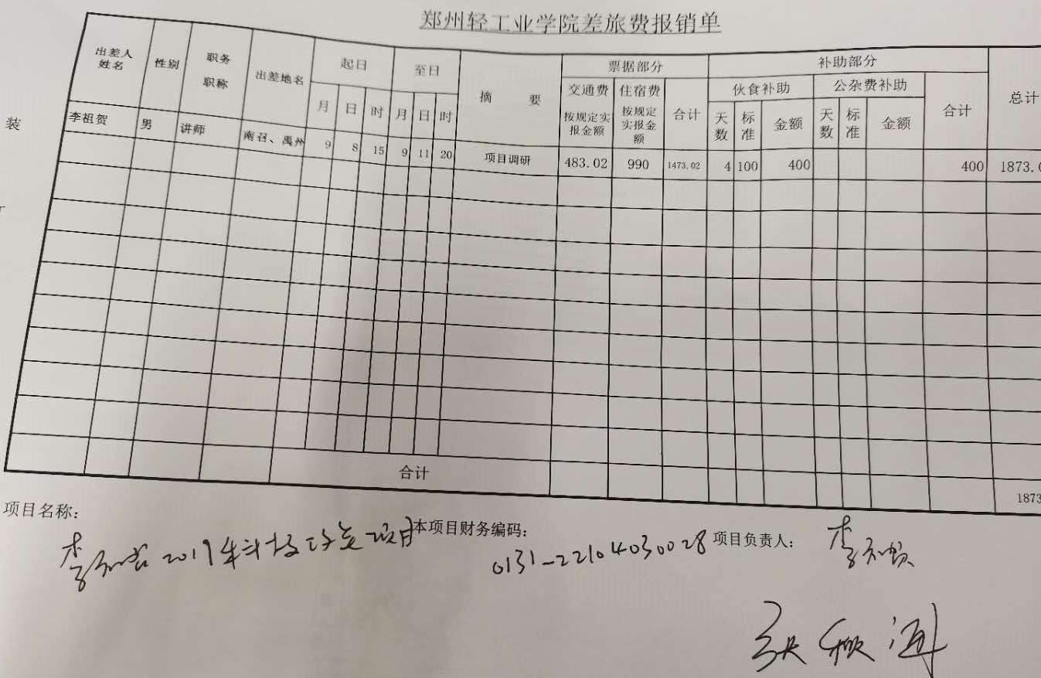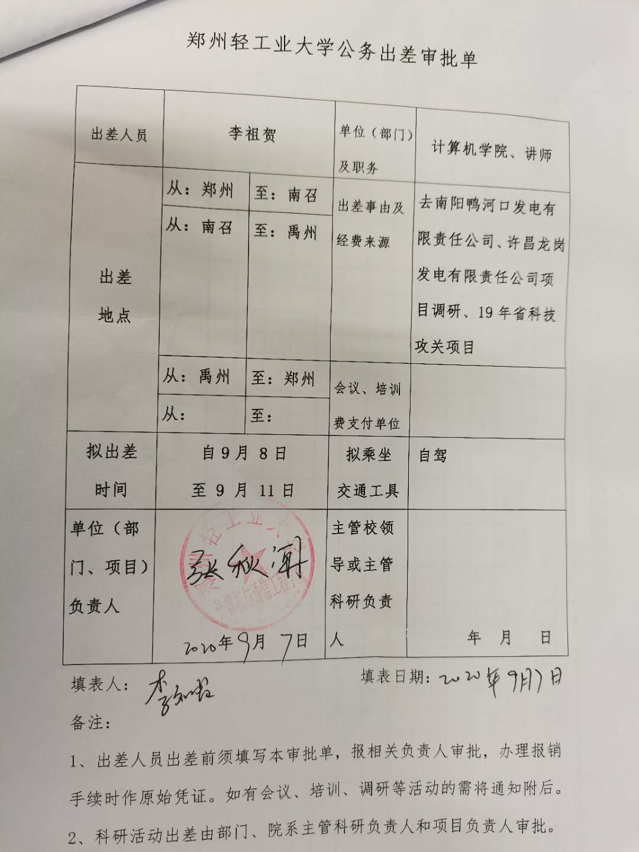
- 版面费
- 录用通知：体现收费标准或版面费具体金额
- 外文版面费：发票、录用通知需要中文翻译；并提供结算当日汇率及具体结算凭据
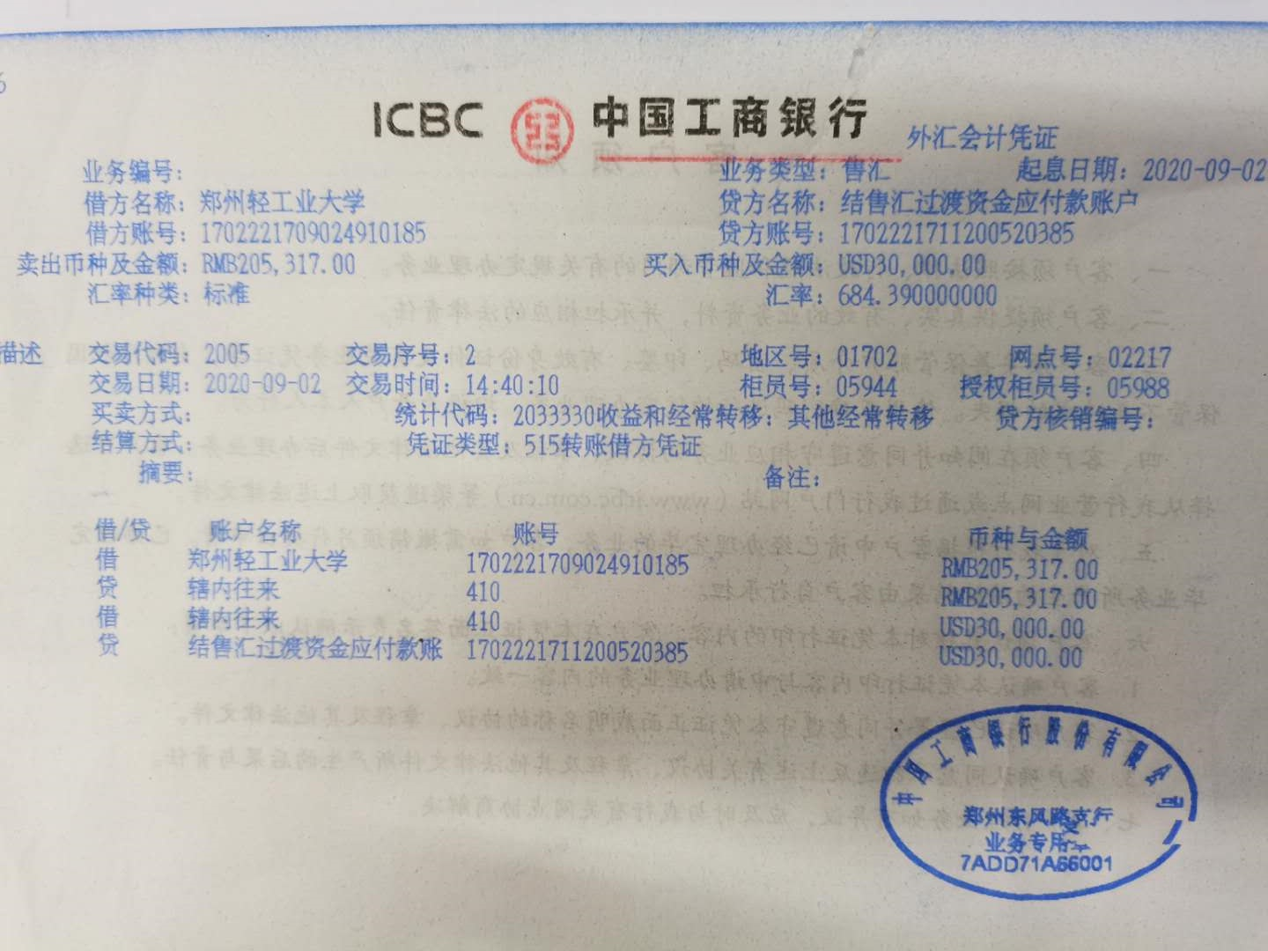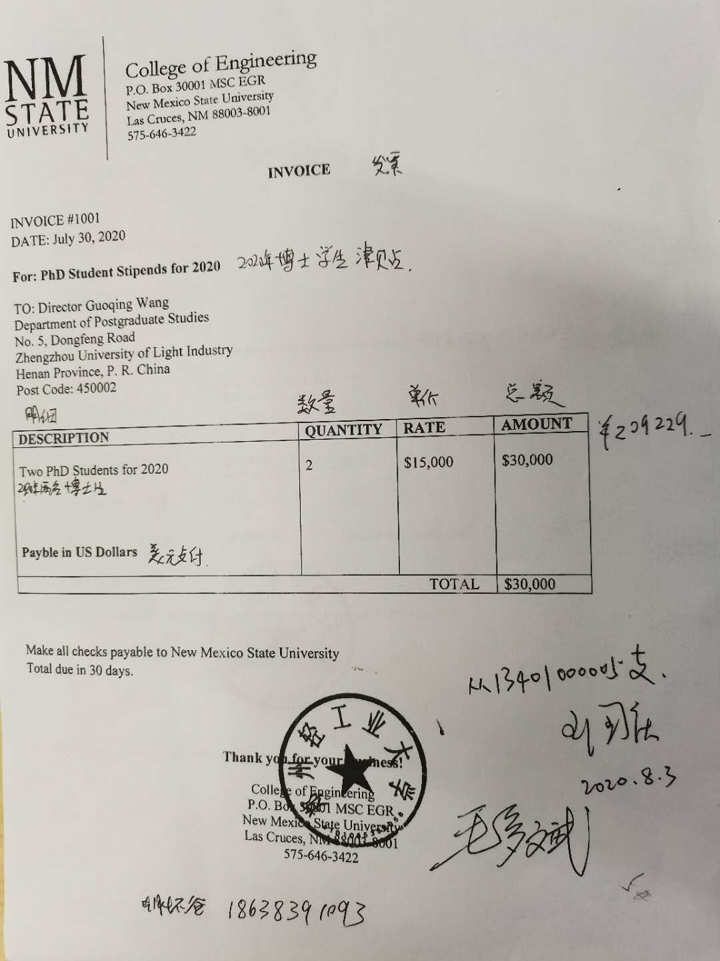
- 委托业务（包括技术服务费、测试费等）
- 合同：一次性支出1万以下、发票无明细的费用，需要附委托合同；一次性支出一万及以上，必须附委托合同；一次性支出20万及以上，需要提供论证报告
- 测试费：一次性支出1万及以上的，需要额外提供测试报告
- 市内交通费
- 出租车票：发票不允许连号；滴滴等打车软件发票须附行程单并标注出行理由
- 燃油费：只能报市内燃油费

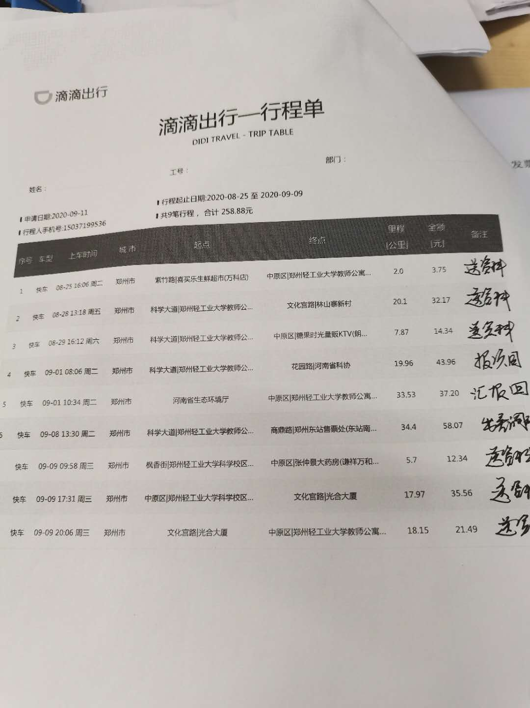
- 劳务费
- 标准：学生助研费每人每月不超过2000元，一次性发放每人不超过5000；临时聘用人员劳务费每人每月不超过5000，每月只允许报销1次。单次发放超过10人（包括10人），需要附劳务支出明细表及承诺书
- 格式：劳务费支出表必须体现劳务支出说明及发放依据或标准

